Информация о самовольно установленном и (или) незаконно эксплуатируемом временном сооружении (металлический гараж), по адресу: г. Воронеж, в районе МКД 26а по ул. Ленинградская, подлежащий демонтажу

№ | Адрес размещения | Дата выявления | Вид временного сооружения (наименование, фото) | Сведения о владельце (ИНН для юр. лиц и ИП, Ф.И.О., адрес)
1 | ул. Ленинградская, в районе д .26а | 14.05.2019 | Металлический гараж 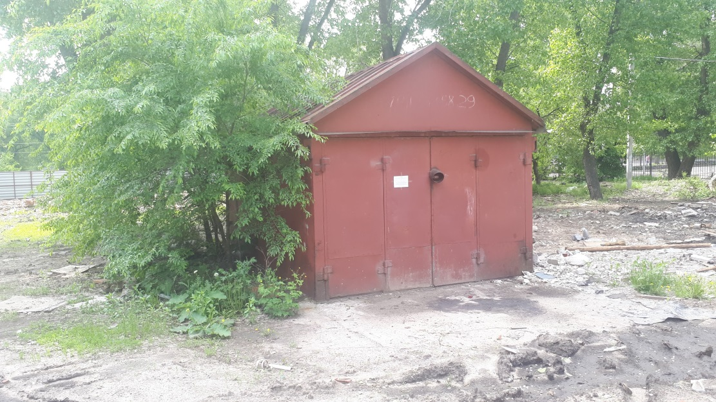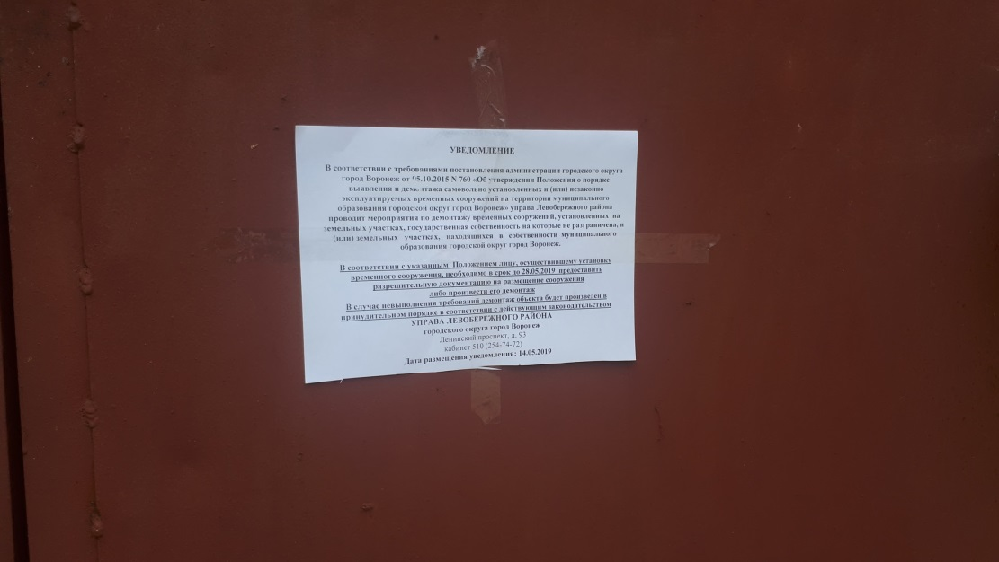 | Сведения отсутствуют

